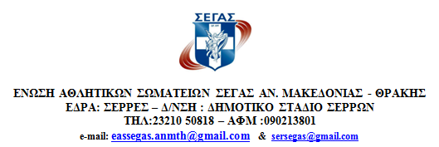

ΝΕΟ ΠΡΟΓΡΑΜΜΑ ΔΙΑΣΥΛΛΟΓΙΚΟΥ ΠΡΩΤΑΘΛΗΜΑΤΟΣ ΣΥΝΘΕΤΩΝ ΑΓΩΝΙΣΜΑΤΩΝ
1^{ος} ΟΜΙΛΟΣ – ΣΕΡΡΕΣ

ΣΑΒΒΑΤΟ 6 ΑΠΡΙΛΙΟΥ
ΩΡΑ | ΑΝΔΡΕΣ | Κ20 ΑΝΔΡ | Κ18 ΑΝΔΡ | ΓΥΝΑΙΚΕΣ/Κ20 | Κ18 ΓΥΝ
12.00 | 100
12.05 |  | 100
12.10 |  |  | 100
12.25 |  |  |  | 100 ΕΜΠ
12.35 |  |  |  |  | 100 ΕΜΠ
13.00 | ΜΗΚΟΣ | ΜΗΚΟΣ | ΜΗΚΟΣ
13.30 |  |  |  | ΥΨΟΣ (στρώμα 1) | ΥΨΟΣ (στρώμα 2)
15.00 | ΣΦΑΙΡΑ | ΣΦΑΙΡΑ | ΣΦΑΙΡΑ
16.00 |  |  |  |  | ΣΦΑΙΡΑ
16.45 | ΥΨΟΣ (στρώμα 1-2) | ΥΨΟΣ (στρώμα 1-2) | ΥΨΟΣ (στρώμα 1-2) | ΣΦΑΙΡΑ
18.40 |  |  |  |  | 200
18.45 |  |  |  | 200
18.50 |  |  | 400
18.55 |  | 400
19.00 | 400

ΩΡΑ | ΑΝΔΡΕΣ | Κ20 ΑΝΔΡ | Κ18 ΑΝΔΡ | ΓΥΝΑΙΚΕΣ/Κ20 | Κ 18 ΓΥΝ
09.30 | 110 ΕΜΠ. |  |  | ΜΗΚΟΣ
09.35 |  | 110 ΕΜΠ.
09.40 |  |  | 110 ΕΜΠ.
10.30 | ΔΙΣΚΟΣ | ΔΙΣΚΟΣ | ΔΙΣΚΟΣ |  | ΜΗΚΟΣ
11.45 | ΕΠΙ ΚΟΝΤΩ | ΕΠΙ ΚΟΝΤΩ | ΕΠΙ ΚΟΝΤΩ | ΑΚΟΝΤΙΟ
12.45 |  |  |  |  | ΑΚΟΝΤΙΟ
14.15 |  |  |  | 800
14.30 |  |  | ΑΚΟΝΤΙΟ |  | 800
15.00 | ΑΚΟΝΤΙΟ | ΑΚΟΝΤΙΟ
16.00 |  |  | 1.500
16.15 | 1.500 | 1.500
ΚΥΡΙΑΚΗ 7 ΑΠΡΙΛΙΟ

